Муниципальное бюджетное дошкольное образовательное учреждение

Центр развития ребёнка – детский сад «Солнышко»

**Сценарий образовательной деятельности**

**по формированию**

**элементарных математических представлений**

на тему:

«Спасаем из плена царицу наук – Математику»

Воспитатель: Прохорова Н.А.

Котовск

|  |  |
| --- | --- |
| Технологическая карта образовательной ситуации | |
| Тема недели | «Идёт волшебница Зима» |
| Название образовательной ситуации | «Спасаем из плена царицу наук ‒ Математику» |
| Место проведения | Групповая комната |
| Длительность | До 20 минут |
| Программные задачи | Развитие культуры личности:  ‒ Способствовать формированию представлений детей об образовании последующего числа путём прибавления единицы, знакомству с числом и цифрой 8.  ‒ Содействовать закреплению знаний числового ряда, геометрических фигур, свойств предметов.  Развитие способностей:  ‒ Создавать условия для развития речи, памяти, внимания, мыслительных операций, самостоятельности и инициативности дошкольников.  ‒ Воспитывать отзывчивость, стремление придти на помощь, докопаться до истины.  Формирование детского коллектива  ‒ Обогащать опыт работы в парах и в подгруппах.  ‒ Способствовать нахождению своей, индивидуальной манеры общения со взрослыми и сверстниками. |
| Форма организации образовательной деятельности | Подгрупповая – 12 чел. Интересное дело |
| Приоритетный вид деятельности | Познавательная |
| Используемая педагогическая система | Система сотрудничества |
| Подход к ребёнку и характер воспитательных и образовательных воздействий | Демократический  Интерактивный  Сотрудничество |
| Направление реализации культурной практики | Реализация системы заданий, ориентированных на познание объектов, ситуаций, явлений. |
| Используемые технологии | • Образовательная технология «Ситуация»;  • Технология проблемного обучения;  • Здоровьесберегающие технологии В.Ф. Базарного (использование режима динамических поз, офтальмотренажёра). |
| Методы реализации культурной практики | **Методы повышения эмоциональной активности** *(проф. С. А. Смирнов)*  • Сюрпризный момент;  • Элементы творчества и новизны.  **Методы повышения познавательной активности** *(проф. Н.Н. Поддьяков, А.Н. Клюева)*  • Элементарный анализ (установление причинно-следственных связей);  • Метод вопросов;  • Метод «погружения».  **Методы обучения и развития творчества**  *(проф. Н. Н. Поддьяков)*  • Эмоциональная насыщенность окружения;  • Мотивирование детской деятельности;  • Проблемные задачи;  • Неясные знания (догадки).  **Методы индивидуализации развития ребёнка**  (к.п.н. Л.В. Свирская)  • Метод реагирования;  • Спонтанная индивидуализация. |
| Оборудование и материалы | Костюм Снежной Королевы; сундук для сокровищ; 8 больших и 8 маленьких снежинок; «цветные льдинки» (геометрические фигуры трёх цветов и двух размеров); цифры 1-8 (по количеству детей); карточки для нахождения цифры в ряду; карандаши; запись музыкального фрагмента в ритме вальса. |
| Предшествующая работа | Чтение сказки Г.Х. Андерсена «Снежная Королева». |
| Подготовка к занятию | • Изготовление сундука для сокровищ Снежной Королевы;  • Вырезание снежинок;  • Подбор музыкального фрагмента в ритме вальса. |

**Сценарий деятельности**

*Дошкольники вместе с воспитателем заходят в группу и видят, что их дожидается какая-то очень сдержанная в общении, но в тоже время необыкновенно красивая дама.*

**Воспитатель:** Ой, дети, да у нас здесь, оказывается, гостья! *(Обращаясь к ней.)* Здравствуйте, сударыня!

*Дети тоже здороваются.*

**Снежная Королева** *(медленно повернув голову в сторону вошедших и снова отвернувшись от них)***:** Здравствуйте, милейшие.

**Воспитатель** *(к детям)***:** Какая она строгая. Вы заметили? А кто же это может быть?

*Любуясь белоснежными, сверкающими на солнце нарядами гостьи, слыша холодный, даже «леденящий» голос дети приходят к выводу, что перед ними самая настоящая Снежная Королева.*

**Воспитатель:** Уважаемая, а давно ли вы нас здесь дожидаетесь? И что могло привести к нам столь известную сказочную особу?

**Снежная Королева:** Одно очень важное, не терпящее отлагательств дело.

**Воспитатель:** Очень важное дело? Дети, что же это может быть?

*Предположения детей.*

**Снежная Королева** *(обращаясь к воспитателю)***:** Слышала однажды, что ваши девчонки и мальчишки упоминали о какой-то Царице наук – Математике.

**Воспитатель:** Дети, знаем мы такую?

Ответы детей.

**Воспитатель:** Да. И вот как раз именно математикой мы с ребятами и хотели сейчас заняться.

**Снежная Королева:** Вынуждена вас огорчить. Математики сегодня не будет.

**Воспитатель** *(недоумевая)***:** Это почему же?

**Снежная Королева:** Потому что, как вы знаете, на этой неделе я напустила на Землю сильные морозы и взяла вашу Математику в плен, ледяной плен, разумеется. Никогда не терпела никакого соперничества.

**Воспитатель:** Так, что же это получается? Мы все остались без такой важной науки как математика? Что же теперь будет?

**Снежная Королева:** Ничего страшного, можете не волноваться. Одной царствующей особы в этом мире будет достаточно.

**Воспитатель:** Дети, а вы тоже так считаете?

*Дошкольники рассуждают о том, что без математики ни в магазин сходить, ни дом построить, да даже суп сварить нельзя.*

**Воспитатель:** Уважаемая, Королева, а может быть, вы сжалитесь над нами и всё-таки отпустите Математику на волю.

**Снежная Королева:** Только если вы сможете мне доказать, что даже мне, самой Снежной Королеве, без математики никак не обойтись.

**Воспитатель:** Дети, как считаете, справимся мы с такой задачей?

*Ответы детей.*

**Воспитатель:** А как именно мы будем это делать?

*Размышления детей.*

**Воспитатель:** У меня, мои хорошие, тоже есть одна идея. *(Обращаясь к Королеве.)* А скажите, ваше Величество, много ли дел вам предстоит сегодня сделать?

**Снежная Королева:** У Снежной Королевы всегда много забот, особенно зимой.

**Воспитатель:** Тогда, может быть, вы позволите вам немного помочь. Вдруг наши математические познания смогут как-то пригодиться при выполнении ваших важных поручений.

**Снежная Королева:** Ну, попробуйте, раз такие смелые.

**Поручение 1.**

Пересчитать самые драгоценные маленькие и большие снежинки из сундука с сокровищами Снежной Королевы.

*(Знакомство с числом и цифрой 8, счёт до 8.)*

**Воспитатель: ‒** Чем снежинки отличаются? *(Размером.)*

‒ Сколько крупных снежинок? Посчитайте и поставьте нужную цифру. *(Семь.)*

‒ Сколько мелких снежинок? Какую цифру нужно поставить? *(Семь.)*

‒ Что можно сказать о количестве крупных и мелких снежинок? *(Крупных снежинок столько же, сколько и мелких. Их поровну, по 7.)*

‒ Как расположить снежинки, чтобы сразу стало видно, что снежинок поровну? *(Снежинки размещаются одна под другой. Подчеркнуть, что снежинки разного размера, но количество их одинаково.)*

‒ Посмотрите, на одежду ☺ присела ещё одна маленькая снежинка. Каких снежинок теперь больше? *(Маленьких.)*

‒ Посчитайте их. *(Считают до 8, выставляется цифра 8.)*

‒ Как получили 8 снежинок? *(К 7 снежинкам прибавили ещё 1.)*

‒ Какое число больше – 8 или 7? На сколько? Какое число меньше? *(8 на 1 больше, чем 7, а 7 на 1 меньше, чем 8.)*

‒ Как сделать поровну? *(Обсуждаются два способа: добавить 1 большую снежинку или убрать 1 маленькую.)*

*Дети и воспитатель поднимают головы и обнаруживают, что одну большую снежинку поднял вверх проказник ветер.* ***Проводится игра с использованием офтальмотренажёра В.Ф. Базарного****: дети следят глазами за прикреплённой к кончику указки снежинкой, летающей сначала по красному овалу, затем по синему овалу, по короткой жёлтой полосе, по длинной жёлтой полосе, по траектории, напоминающей цифру 8.*

**Воспитатель:** Какую цифру нарисовала нам сейчас снежинка *(Цифру 8.)* Сосчитайте от 1 до 8. Сосчитайте от 8 до 1.

**Поручение 2.**

Научить эти снежинки танцевать вальс, собираясь по окончании музыки в группы по 2, 3, 4 и т.д. в зависимости от той цифры, которую показывает их повелительница.

**Поручение 3.**

Подобрать льдинки нужного цвета, размера и формы для украшения нового платья Королевы. **(Д/и «Геометрическое лото»)**

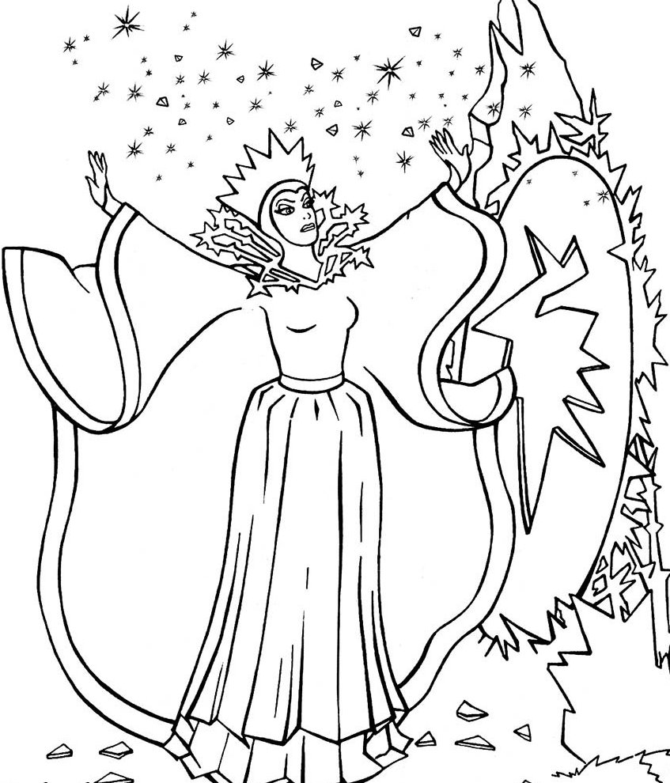

**Поручение 4.**

Выяснить, сколько сосулек растаяло на доме, находящемся между домами с номерами 1 и 3, 2 и 4, 5 и 7, 3 и 5, 4 и 6, 6 и 8, если Снежная Королева развешивала на каждом доме сосульки в соответствии с его номером. *(Закрепление знания числового ряда.)*

*У каждого ребёнка карточка и карандаш. На домиках, где нет табличек с номером, они должны дорисовать необходимое количество сосулек.*

4

2

3

1

5

3

7

5

8

6

6

4

**Воспитатель:** Ваше Величество. Мы справились со всеми вашими заданиями.

**Снежная Королева:** Так быстро? Этого не может быть! Должно быть, вам кто-то помогал.

**Воспитатель:** Ну, конечно. Дети, сможете назвать её Величеству нашего помощника? Без чего мы не могли бы считать, различать формы, правильно называть цифры, определять их порядок?

Ответы детей. *(Без математики.)*

**Снежная Королева:** Как, без математики?

**Воспитатель:** А вот так, уважаемая Королева. Оказывается, что и в ваших делах без математики никак не обойтись. Мы с ребятами смогли вам это доказать?

**Снежная Королева:** Вынуждена признать, что смогли.

**Воспитатель:** Отпускайте же скорее нашу Математику на волю.

*Снежная Королева произносит волшебное заклинание, слышится звук колющегося льда ‒ Математика получает долгожданную свободу.*

**Воспитатель** *(обращаясь к Снежной Королеве)***:** Ваше королевское высочество, а для того, чтобы вы тоже, как и мы, подружились с математикой, мы предлагаем вам отгадать загадки, которые она для нас приготовила *(Загадки о цифре 8 и о том, что как-то с ней связано.)*:

Два кольца, но без конца,

В середине нет гвоздя.

Если я перевернусь,

То совсем не изменюсь.

(Г. Виеру)

Ты со мною не знаком?

Я живу на дне морском.

Голова и восемь ног –

Вот и весь я ‒ … (Осьминог)

Восемь ног, как восемь рук,

Вышивают шёлком круг.

Мастер в шёлке знает толк:

Покупайте, мухи, шёлк! (Паук)

**Используемая литература:**

1. Петерсон Л.Г., Кочемасова Е.Е. Игралочка. Практический курс математики для дошкольников. М., 1998.
2. Федеральный государственный образовательный стандарт дошкольного образования. Утверждён приказом Минобрнауки России от 17.10.2013 № 1155.